Tiết 4: HĐTN:
Hoạt động trải nghiệm theo chủ đề:
Yêu thương gia đình – Tôn trọng phụ nữ

I. YÊU CẦU CẦN ĐẠT:
HS thực hiện:
– Chia sẻ được diện việc làm của bản thân thể hiện trách nhiệm, lòng biết ơn của bản thân với các thành viên trong gia đình.
– Nêu được những việc làm thể hiện trách nhiệm, lòng biết ơn với các thành viên trong gia đình.
Tiết trải nghiệm góp phần hình thành các năng lực, phẩm chất:
- Chia sẻ được với các bạn về những việc đã làm thể hiện trách nhiệm, lòng biết ơn với các thành viên trong gia đình
– Xác định và thực hiện được những việc làm phù hợp thể hiện trách nhiệm, lòng biết ơn với các thành viên trong gia đình.
- Chia sẻ, giúp đỡ các thành viên trong gia đình bằng lời nói, việc làm phù hợp với lứa tuổi
II. ĐỒ DÙNG
1. Giáo viên
- Kế hoạch tổ chức hoạt động, bài giảng Power point.
- SGK và các thiết bị, học liệu phục vụ cho tiết hoạt động.
2. Học sinh
- Giấy,bút màu, kéo, keo dán…

III. HOẠT ĐỘNG CHỦ YẾU
Hoạt động của giáo viên | Hoạt động của học sinh
Nhận diện – Khám phá

1. Khởi động – Hoạt động 1: Chơi trò chơi “Tạo hình yêu thương”

- GV tổ chức trò chơi: “Tạo hình yêu thương”. Cách chơi như sau:

+ GV chia lớp thành các nhóm 3 người
+ GV / HS làm quản trò hô “Tạc tượng” thì các nhóm tạo hình một hành động thể hiện tình yêu thương của những người thân trong gia đình. Các thành viên làm tượng chỉ dùng động tác mô tả, không dùng lời nói, không được cử động. Các nhóm khác quan sát và đoán tên hành động được thể hiện. Nhóm nào đoán đúng nhiều nhất sẽ chiến thắng. | + HS nghe GV hướng dẫn và hỏi lại nếu chưa rõ.
+ GV dành thời gian cho các nhóm suy nghĩ và tạo hình hành động thể hiện tình yêu thương với người thân trong gia đình. | + HS trao đổi và thống nhất về thể hiện việc làm thể hiện tình yêu thương với người thân trong gia đình.  + HS trao đổi và phân vai thể hiện
+ GV tổ chức cho HS trình bày phần tạo hình của nhóm và yêu cầu các nhóm khác đưa ra lý do giải thích về dự đoán của mình. | HS lên thể hiện hành động của nhóm mình để các nhóm khác đoán
- GV/quản trò phỏng vấn các bạn sau khi chơi:

– GV nhận xét và kết nối vào chủ đề: Tình yêu thương với người thân được thể hiện qua từng lời nói, việc làm cụ thể của chúng ta trong cuộc sống hàng ngày. Tiết trải nghiệm hôm nay, chúng ta cùng tìm hiểu về những việc làm thể hiện trách nhiệm, lòng biết ơn với những người thân trong gia đình nhé!

2. Hoạt động 2: Nhận diện việc làm của bản thân thể hiện trách nhiệm, lòng biết ơn của bản thân với các thành viên trong gia đình( Thẻ 7; 14; 22)
– GV tổ chức cho HS làm việc cá nhân, nhớ và ghi lại việc làm thể hiện trách nhiệm, lòng biết ơn của em với các thành viên trong gia đình theo gợi ý:  + Sự việc đã xảy ra (Xảy ra vào lúc nào? Xảy ra như thế nào?)  + Việc em đã làm  + Cảm xúc của em và người thân khi đó | – HS nhớ lại và viết một việc làm thể hiện trách nhiệm, lòng biết ơn của bản thân với các thành viên trong gia đình vào vở tự học hoặc vở bài tập (nếu có)
– GV tổ chức cho HS chia sẻ về những việc đã làm thể hiện trách nhiệm, lòng biết ơn theo kĩ thuật ổ bi  + Giáo viên tổ chức cho HS xếp thành 2 vòng tròn. Các bạn ở vòng tròn trong và ngoài đứng đối diện nhau tạo thành các cặp đôi.  + Khi nghe hiệu lệnh của giáo viên từng cặp đôi bắt đầu chia sẻ kỉ niệm  + Khi hết thời gian, giáo viên ra hiệu lệnh tiếp theo, HS đứng vòng trong đứng yên và HS đứng vòng ngoài di chuyển về bên trái 1 bước để tiếp tục chia sẻ kỉ niệm với bạn tiếp theo.  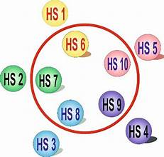  Lưu ý: Với mỗi lượt chia sẻ, GV có thể yêu cầu HS chia sẻ về trách nhiệm hoặc lòng biết ơn với các thành viên trong gia đình để đảm bảo không trùng lặp. | – HS chia sẻ những việc đã làm thể hiện trách nhiệm, lòng biết ơn với các thành viên trong gia đình theo hướng dẫn.
- GV tổ chức cho HS chia sẻ trước lớp về những điều em học được sau hoạt động | HS chia sẻ theo suy nghĩ và chủ động mời bạn khác chia sẻ tiếp theo
– GV nhận xét hoạt động và kết nối sang hoạt động 3: Trong cuộc sống hàng ngày, chúng ta cần làm gì để thể hiện trách nhiệm, lòng biết ơn với các thành viên trong gia đình. Chúng ta cùng tìm hiểu ở hoạt động tiếp theo nhé!
Tìm hiểu – Mở rộng( Thẻ 7; 14; 22)
3. Hoạt động 3. Tìm hiểu những việc làm thể hiện trách nhiệm, lòng biết ơn với các thành viên trong gia đình
– GV mời HS tự đọc yêu cầu của nhiệm vụ 1 của hoạt động 3 trang 65 sách HS HĐTN. Trong khi HS đọc, GV phát phiếu thảo luận cho từng nhóm. | HS đọc thầm theo yêu cầu của GV
- GV tổ chức cho HS thảo luận nhóm 4-6 em, quan sát tranh và chỉ ra những việc làm thể hiện trách nhiệm, lòng biết ơn với các thành viên trong gia đình
– GV đưa gợi ý cho HS thảo luận (chiếu slide):  + Các bạn trong tranh đã làm gì?  + Những việc làm đó thể hiện trách nhiệm, lòng biết ơn với các thành viên trong gia đình như thế nào? | – HS thảo luận và trả lời:  + Tranh 1: quan tâm, chăm sóc, giúp đỡ người thân  + Tranh 2: chia sẻ khó khăn với người thân  + Tranh 3: đóng góp ý kiến cho các hoạt động của gia đình  + Tranh 4: Thể hiện lòng biết ơn người thân
- GV tổ chức cho các nhóm báo cáo kết quả thảo luận.  + GV gợi ý HS báo cáo đôi hoặc để mỗi bạn trong nhóm trình nội dung một tranh  + GV mời các nhóm khác bổ sung và yêu cầu HS khác hỏi thêm nhóm báo cáo về thông tin theo từng tranh. | - Đại diện nhóm báo cáo kết quả thảo luận.  - HS đưa ra câu hỏi làm rõ thêm về từng tình huống trong tranh.  Ví dụ với tranh 2: Vì sao bạn nam không mua sáp màu mới lại thể hiện trách nhiệm với gia đình?
- GV nhận xét về kết quả thảo luận của các nhóm và tổng kết lại: Tình yêu thương người thân được biểu hiện qua từng việc làm thể hiện trách nhiệm, lòng biết ơn của chúng ta với các thành viên trong gia đình. Khi chúng ta yêu quý, biết ơn thì chúng ta sẽ chủ động thể hiện trách nhiệm của mình với người thân. | HS lắng nghe
- GV hướng dẫn HS làm bảng theo dõi việc làm thể hiện trách nhiệm, lòng biết ơn với các thành viên trong gia đìnhs.  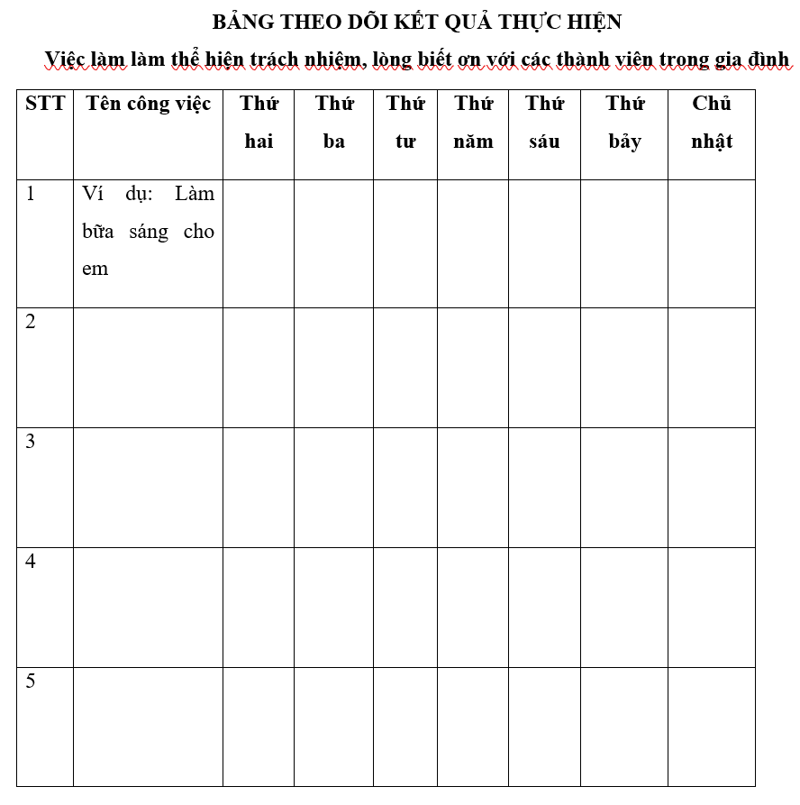 | HS làm bảng theo dõi theo gợi ý
- GV hướng dẫn HS ghi những việc làm vào bảng theo dõi và đánh dấu vào cột thời gian tương ứng với việc làm sau khi thực hiện xong | HS lắng nghe hướng dẫn và hỏi lại nếu chưa rõ
- GV nhận xét và tổng kết hoạt động | HS lắng nghe và rút kinh nghiệm
4. Tổng kết tiết trải nghiệm
– GV tổ chức vận động theo nhạc để tạo cảm xúc vui vẻ cho HS. Sau đó, HS chia sẻ về những điều học được qua tiết hoạt động  - GV nhận xét và dặn dò HS về nhà thực hiện những việc làm thể hiện trách nhiệm, lòng biết ơn với người thân và đánh dấu vào bảng theo dõi. | - HS vận động theo nhạc, bài hát vui vẻ.  - HS về nhà thực hiện
IV.ĐIỀU CHỈNH, BỔ SUNG SAU TIẾT DẠY
……………………………………………………………………………………
……………………………………………………………………………………
==============***===============

